 Donner accès à ses cours

Votre cours a été créé sur Moodle. Vous avez tous les droits sur cet espace. Vous devez, à présent, donner l’accès à vos élèves et/ou à vos collègues ainsi que définir sa visibilité pour les autres utilisateurs de Moodle ou aux anonymes (personnes non connectées).
C’est l’objet du présent document.
Donner accès aux élèves
Dans votre cours, repérez à gauche de votre page, le bloc Réglages :
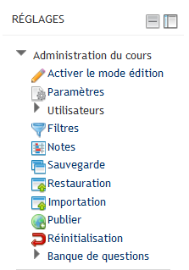
La visibilité à ce bloc dépend de votre rôle dans le cours. Il ne sera pas affiché aux élèves par exemple. Les différentes possibilités seront expliquées dans des actions de formation futures…

Cliquez sur
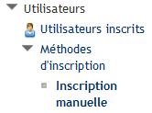
L’écran suivant apparaît
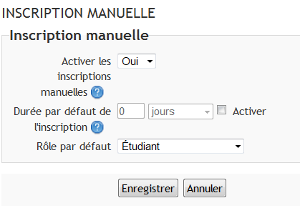
Par défaut, l’accès à votre cours n’est pas activé. Vous pouvez définir à la fois la durée d’inscription (il faut alors cliquer sur la case « Activer » pour la définir explicitement ainsi que le rôle par défaut « Etudiant » dans la plupart des cas mais qui pourrait être « Enseignant » dans le cas d’un cours dédié à un travail collaboratif entre enseignants uniquement.

En cliquant sur « Enregistrer » vous obtenez l’écran suivant :
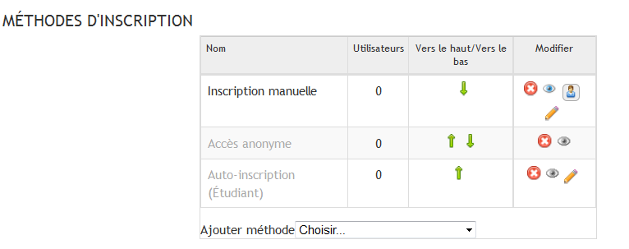

Explications :
- Inscription manuelle :
C’est la méthode que vous venez d’activer (elle n’apparaît plus grisée). C’est celle que nous allons paramétrer dans le paragraphe suivant. Vous inscrirez vos élèves sans action de leur part.
- Accès anonyme :
Votre cours sera-t-il accessible ou non par les utilisateurs anonymes (non inscrits sur Moodle)
- Auto-inscription :
D’autres élèves (que vous n’avez pas inscrits manuellement) peuvent-ils s’inscrire à votre cours (avec ou sans clé secrète) ?

Par défaut, seule l’inscription manuelle est activée. Pour activer les autres possibilités, il vous suffit de cliquer sur l’œil

Inscription manuelle des élèves d’une classe dans votre cours
Dans le bloc d’administration de votre cours (à gauche de votre écran), sélectionnez Utilisateurs Inscrits
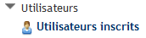
Sur l’écran suivant sélectionnez 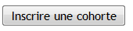
Remarque : Une cohorte est un groupe d’utilisateurs créé au niveau système (par l’administrateur de Moodle lors de la création des comptes utilisateurs). Un utilisateur peut appartenir à plusieurs cohortes : un élève de 201 appartient à la cohorte Secondes et également à la 201.

Choisissez la cohorte que vous souhaitez inscrire en cliquant sur « Inscrire une cohorte »

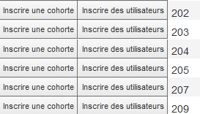

ATTENTION : Ne cliquez pas sur « Inscrire des utilisateurs » !
Si vous avez bien suivi les instructions précédentes, vous devriez voir apparaître la synchronisation avec le nombre d’utilisateurs inscrits :

L’avantage de ce système est que chaque utilisateur ajouté dans la cohorte sera automatiquement ajouté dans tous les cours synchronisés sur cette cohorte.

Pour supprimer une cohorte de votre cours, il faut revenir sur le menu « Méthodes d’inscription » et cliquez sur en face de la cohorte.
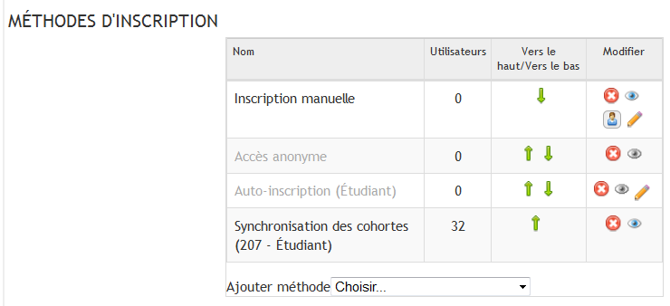

Auto-inscription à votre cours : les élèves s’inscrivent eux-mêmes
Pour activer cette possibilité, activez l’option et cliquez sur Modifier

Vous pouvez alors permettre l’inscription d’étudiants à votre cours avec ou sans clé d’accès :
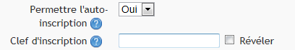
Si vous choisissez de protéger votre cours par une clé d’accès, il vous faudra la communiquer oralement à l’ensemble des élèves concernés. Cette clé leur sera demandée uniquement lors de la 1ère connexion.
Conseil : Eviter les clés trop compliquées (Majuscules, Minuscules, Chiffres, Accents, orthographe …). Si un élève découvre cette clé et s’inscrit à votre cours, vous pourrez toujours le désinscrire !
Pour des raisons de confidentialité, vous pouvez changer cette clé lorsque tous vos élèves sont inscrits à votre cours.

ATTENTION : Pensez à demander à vos élèves de mettre à jour leur adresse mail dans leur profil !

Donner accès à vos collègues à votre cours
Si vous souhaitez que des collègues puissent intervenir dans votre cours (en tant qu’ « enseignant » avec les mêmes droits que vous), vous devez modifier leur rôle dans le cours.

Pour cela, cliquez Utilisateurs / Méthodes d’inscription
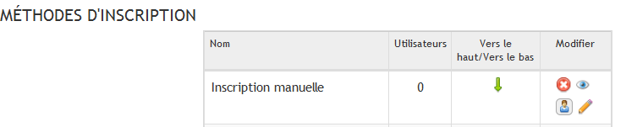
- Cliquez sur le symbole Utilisateurs

- Ajoutez ensuite votre collègue en tant qu’enseignant
- En recherchant son nom dans la liste des utilisateurs 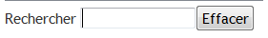
- En lui donnant le rôle d’Enseignant 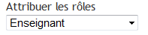
- En cliquant sur 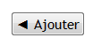pour l’ajouter dans liste des enseignants

Dès que son nom apparaît dans la liste de gauche, c’est que ça fonctionne ☺ !

